某纯净气体依次通过下图装置时，可看到如下现象： A瓶中紫色石蕊试液变红，B管中黑色炭粉逐渐减少，C瓶中澄清石灰水变浑浊，A、B、C各处发生反应的化学方程式分别为（ ）
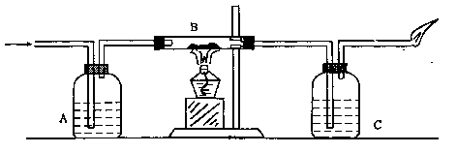
A. A处：CO₂＋ H₂O＝H₂CO₃
B处：CO₂＋ C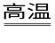2CO
C处：CO₂ ＋ Ca（OH）₂＝CaCO₃↓＋H₂O
B. A处：CO₂＋ H₂O＝H₂CO₃
B处：CO＋ C u O 2Cu ＋ CO₂
C处：CO₂ ＋ Ca（OH）₂＝CaCO₃↓＋H₂O
C. A处：CO₂＋ H₂O＝H₂CO₃
B处：CO＋ CuO 2Cu ＋CO₂
C处：CO₂ ＋ Ca（OH）₂＝CaCO₃＋H₂O
D. A处：H₂CO₃＝ CO₂＋ H₂O
B处：CO＋ CuO 2Cu ＋CO₂
C处：CO₂ ＋ Ca（OH）₂＝CaCO₃↓＋H₂O
解析：
能使紫色石蕊试液变红的气体有多种，如HCl、CO₂、SO₂等，但又能与碳反应且使澄清石灰水变浑浊的气体就只有CO₂。
答案：A

